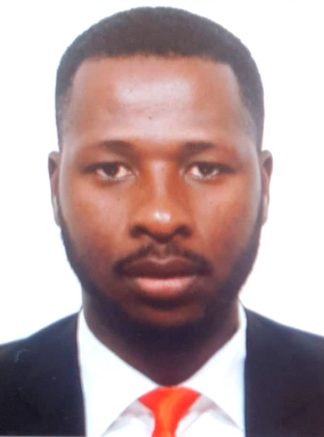
BELIFE INSURANCE | Dec 2016 – Dec 2018

Conseiller grand compte, Abidjan

Tâches :
      - Prospection clientèles
      - Corporate clientèles
      - Entretien clientèles

Ecotex-ci | Mai 2015 – Nov 2016

Commercial, Abidjan

Tâches :
      - Prospection de nouveaux marchés
      - Fidélisations clientèles
      - Missions
EXPÉRIENCE PROFESSIONNELLE

DIPLOMAS Y HOBBIES

Formaciones : Diplomados, Congresos, xxxxxxxxxx xxxxxx xxxxxxxxx xxxxxxxxxxxxxxxxx
Hobbies: xxxxxxxxxxxxxxxxxxxxxxxxxxxxxx


Lamine Daou Henri-Michel
PROFIL

Technicien Ressource Humaine et communication

Nationalité: Ivoirienne
Age: 37 ans
Permis de conduire: ABCDE

FORMATION

2014-2015 | Abidjan

Brevet de technicien supérieur(BTS) en Ressource Humaine et Communication(RHCOM)
Groupe Loko

2011-2012 | Abidjan

Baccalauréat série D
Lycée Municipal Pièrre Gadié Yopougon




LANGUES
Français : Soutenu et excellent
Anglais : Courant

- Gestion des ressources humaine
- Travail en équipe
- Technique de recrutement
- Marketing et politique de communication

COMPETENCES
0747775947 / 0152405200

daouhenrimichelle2022@gmail.com

Abidjan, Côte d’Ivoire

Word et Excel
CONTACT
Connaissance informatique
- Football
- Cuisine
- Lecture et Voyage
CENTRES D’INTÉRÊT
©AZURIUS – Modelos-de-curriculum.com

